Отчёт по лабораторной работе
  - Лабораторная работа №4
Мантуров Татархан Бесланович
Содержание

1. Цель работы
Приобрести практические навыки по установке и базовому конфигурированию HTTP-сервера Apache.

2. Задание
- Установить необходимые для работы HTTP-сервера пакеты.
- Запустить HTTP-сервер с базовой конфигурацией и проанализируйте его работу.
- Настроить виртуальный хостинг.
- Написать скрипт для Vagrant, фиксирующий действия по установке и настройке HTTPсервера во внутреннем окружении виртуальной машины server. Соответствующим образом внесите изменения в Vagrantfile

3. Выполнение лабораторной работы
Установка HTTP-сервера
Загрузим операционную систему и перейдем в рабочий каталог с проектом: cd C:\Users\dasha\work\study\tbmanturov\vagrant
Запустим виртуальную машину server: make server-up.
На виртуальной машине server войдем под своим пользователем и откроем терминал. Перейдем в режим суперпользователя.
Установим из репозитория стандартный веб-сервер (HTTP-сервер и утилиты httpd, криптоутилиты и пр.):
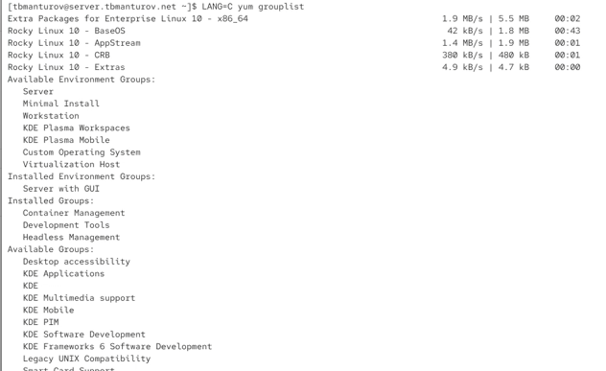
Вывод списка групп
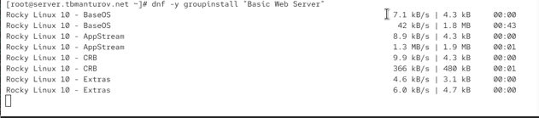
Установка веб-сервера
Базовое конфигурирование HTTP-сервера
Внесем изменения в настройки межсетевого экрана узла server, разрешив работу с http:
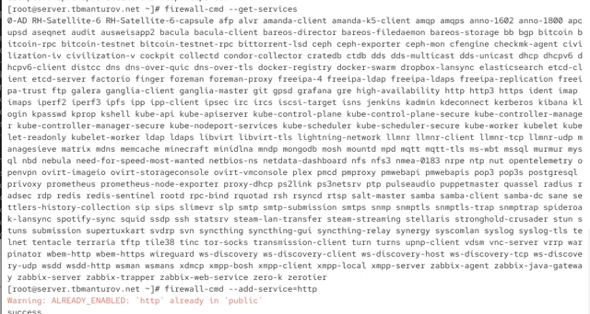
Команда firewall
В дополнительном терминале запустим в режиме реального времени расширенный лог системных сообщений, чтобы проверить корректность работы системы:
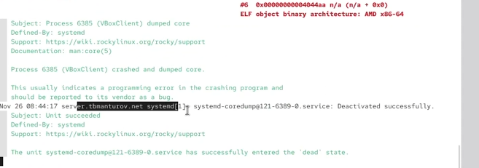
Расширенный лог системных сообщений
В первом терминале активируем и запустим HTTP-сервер:
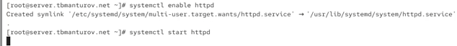
Активация и запуск HTTP-сервер
Анализ работы HTTP-сервера
Запустим виртуальную машину client: make client-up.
На виртуальной машине server просмотрим лог ошибок работы веб-сервера и мониторинг доступа к веб-серверу:
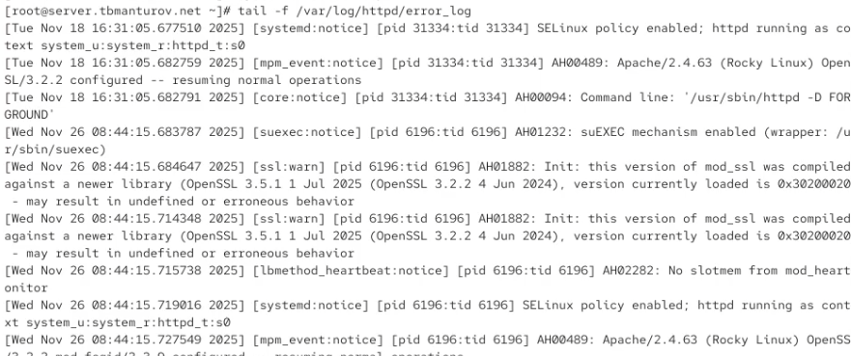
Лог ошибок и мониторинг доступа
На виртуальной машине client запустии браузер и в адресной строке введите 192.168.1.1.
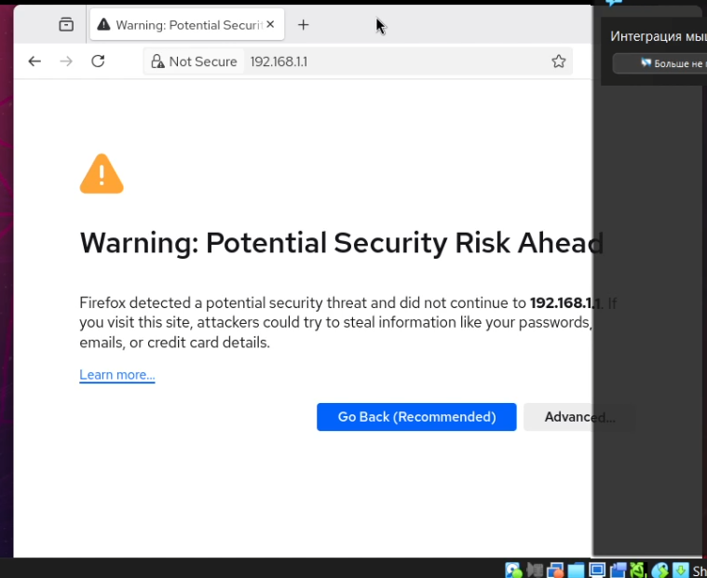
Тестовая страница
В браузере открылась тестовая страница HTTP-сервера, на котороц написано сообщение: “Если вы можете это читать, то ПО работает корректно”. Следовательно, базовое конфигурирование HTTP-сервера выполнено правильно.
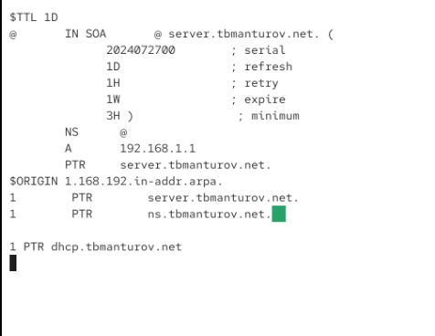
Результат мониторинга
Настройка виртуального хостинга для HTTP-сервера
Настроим виртуальный хостинг по двум DNS-адресам: server.tbmanturov.net и www.tbmanturov.net.
Для этого сначала остановим работу DNS-сервера для внесения изменений в файлы описания DNS-зон: systemctl stop named
Добавим запись для HTTP-сервера в конце файла прямой DNS-зоны /var/named/master/fz/tbmanturov.net:
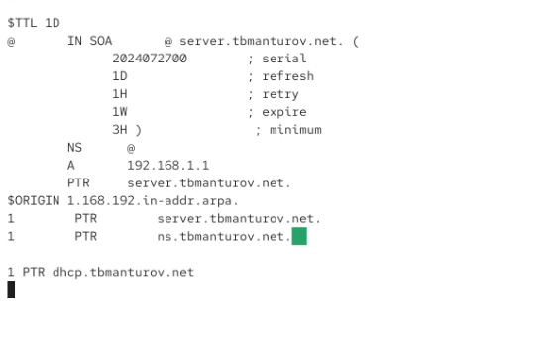
Файл прямой зоны
и в конце файла обратной зоны /var/named/master/rz/192.168.1:
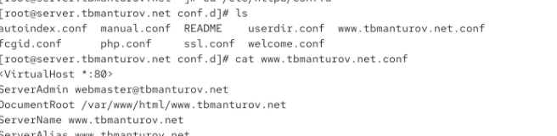
Файл обратной зоны
В обоих файлах изменим серийный номер файла зоны, указав текущую дату в нотации ГГГГММДДВВ. Также из соответствующих каталогов удалим файлы журналов DNS: tbmanturov.net.jnl и 192.168.1.jnl.
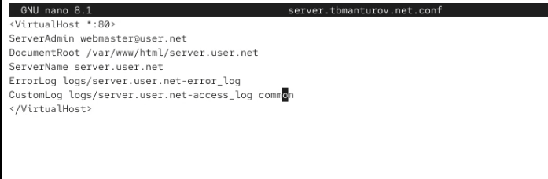
Удаление файлов журналов DNS
Перезапустим DNS-сервер: systemctl start named
В каталоге /etc/httpd/conf.d создайте файлы server.tbmanturov.net.conf и www.tbmanturov.net.conf:
cd /etc/httpd/conf.d
touch server.tbmanturov.net.conf
touch www.tbmanturov.net.conf
Откроем на редактирование файл server.tbmanturov.net.conf и внесем следующее содержание:

Редактирование файл server.tbmanturov.net.conf
Откроем на редактирование файл www.tbmanturov.net.conf и внесем следующее содержание:
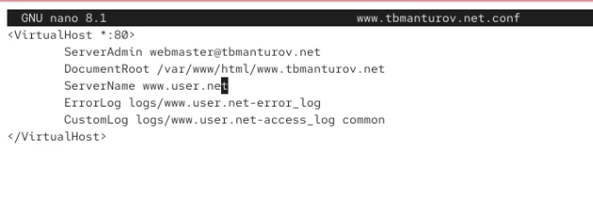
Редактирование файл www.tbmanturov.net.conf
Скорректируем права доступа в каталог с веб-контентом: chown -R apache:apache /var/www
Восстановим контекст безопасности в SELinux и перезапустим HTTP-сервер.
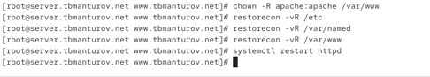
Редактирование файла
Внесение изменений в настройки внутреннего окружения виртуальной машины
На виртуальной машине server перейдем в каталог для внесения изменений в настройки внутреннего окружения /vagrant/provision/server/, создадим в нём каталог http, в который поместим в соответствующие подкаталоги конфигурационные файлы HTTP-сервера. Заменим конфигурационные файлы DNS-сервера. В каталоге /vagrant/provision/server создадим исполняемый файл http.sh. Открыв его на редактирование, пропишим в нём следующий скрипт:
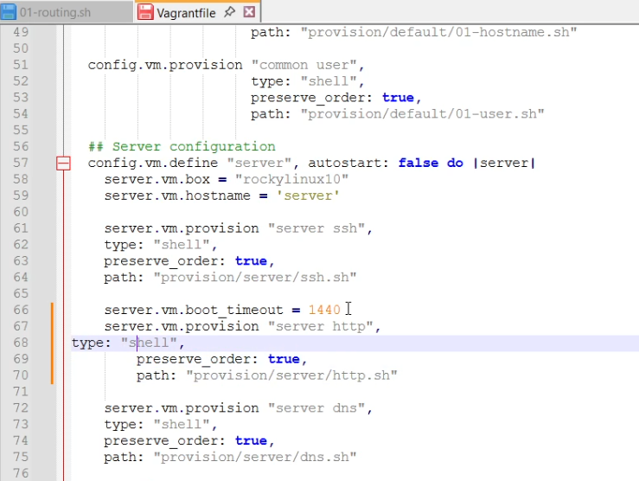
Редактирование файла
Этот скрипт повторяет произведённые вами действия по установке и настройке HTTP-сервера.
Для отработки созданного скрипта во время загрузки виртуальных машин в конфигурационном файле Vagrantfile необходимо добавить в конфигурации сервера следующую запись:
server.vm.provision "server http",
type: "shell",
preserve_order: true,
path: "provision/server/http.sh"

4. Контрольные вопросы
- Через какой порт по умолчанию работает Apache?
Сервер Apache по умолчанию настроен на ожидание входящих соединений через порт 80.
- Под каким пользователем запускается Apache и к какой группе относится этот пользователь?
По умолчанию, Apache запускается от пользователя, называемого apache или www-data, в зависимости от операционной системы. Этот пользователь обладает минимальными привилегиями, что делает его безопасным для запуска веб-сервера. Группа www-data.
- Где располагаются лог-файлы веб-сервера? Что можно по ним отслеживать?
Логи сервера , в том числе логи apache хранятся в каталоге /var/log/ . Лог-файлы (файлы регистрации, журнальные файлы ) на Linux - это текстовые файлы о событиях, произошедших на сайте: информация о параметрах посещений сайта и ошибках, которые возникали на нем.
- Где по умолчанию содержится контент веб-серверов?
В каталоге /var/www/html
- Каким образом реализуется виртуальный хостинг? Что он даёт?
Виртуальный хостинг реализуется путем размещения нескольких сайтов на одном физическом сервере. Веб-сервер использует виртуальные хосты (обычно на основе доменных имен) для определения, какой сайт обслуживать при запросе. Это позволяет разделить ресурсы сервера между разными сайтами и обеспечивает эффективное использование аппаратных ресурсов. Виртуальный хостинг позволяет размещать сайты с базовыми потребностями.

5. Выводы
В процессе выполнения лабораторной работы я приобрела пра ктические навыки по установке и базовому конфигурированию HTTP-сервера Apache.

